**根据系统的用例图得到如下概念模型：**

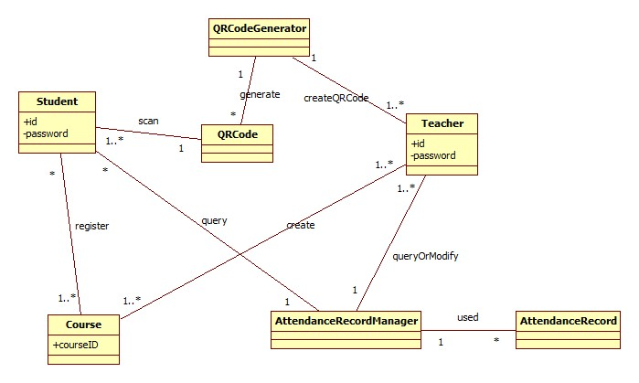

**画出学生的顺序图：**

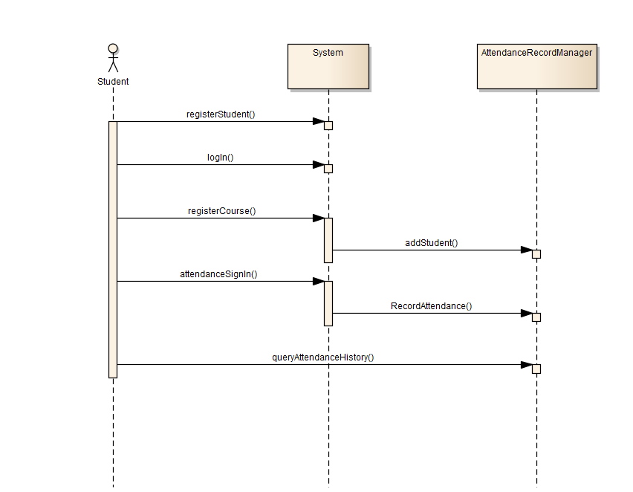

**画出老师的顺序图：**

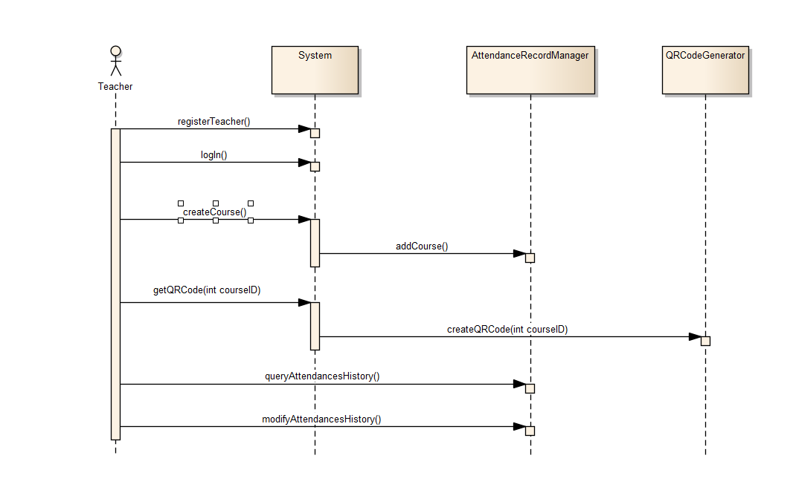

**在顺序图中发现系统事件，并给出操作契约如下：**

**操作：**registerStudent(name : string, password : string)

**交叉引用：**用例：注册账号

**前置条件：**无

**后置条件：**创建了Student实例st

st的属性name和password被赋值

st被添加到系统数据库中（与系统数据库相关联）

**操作：**registerCourse(CourseID : integer)

**交叉引用：**无

**前置条件：**学生已注册并登录

**后置条件：**将该学生的id与AttendanceRecordManager.course形成关联

Stduent.CourseID赋值为CourseID

**操作：**attendanceSignIn(studentID : integer)

**交叉引用：**用例：扫描二维码签到

**前置条件：**学生选择一个课程进行签到

**后置条件：**创建了一个签到记录Record的实例rec

rec的属性被修改

rec被添加到AttendanceRecordManager中（形成关联）

**操作：**registerTeacher(name : string, password: string)

**交叉引用：**用例：注册账号

**前置条件：**无

**后置条件：**创建了Teacher实例tea

tea的属性name和password被赋值

tea被添加到系统数据库中（与系统数据库相关联）

**操作：**createCourse(name : string, description : string)

**交叉引用：**用例：创建课程

**前置条件：**教师已注册并登录

**后置条件：**创建了Course实例cou

cou的属性被修改

cou被添加到系统数据库中

cou与AttendanceRecordManager相关联